七年级地理期中试题
一 选择题（共30题，每题一分，只有一个正确答案，请将正确答案填在答题框内）
1 关于地球形状的说法正确的是
A接近正圆的球体 B大地如覆盖 C 天圆地方 D 地方如棋局
2 由于地球是圆形的，所以在海边有帆船从远方驶来，总是先看到
A船身 B 船头 C 船尾 D 桅杆
3 划分东西半球的界限是
A赤道 B20^{O}W和160^{O}E经线 C 20^{O}W和160^{O}W经线 D 本初子午线和180经线
4 表示南纬的符号是
A S B W C E D N
5 昼夜交替现象产生的主要原因是
A地球饶太阳旋转 B地球本身不发光 C地球饶地轴不停旋转 D地球是个不透明的球体
6 地球的自转方向是
A自西向东 B自南向北 C自北向南 D 自东向西
7 下列地理现象不是地球公转产生的是
A正午太阳高度的变化 B昼夜交替 C二分至二至日的产生 D 四季交替
8 一年有两次太阳直射的地方的是
A23．5^{O}S B 66．5^{O}N或66．5^{O}S C 23．5^{O}N D 赤道
9 我国大部分地区所处的温度带是
A北温带 B 南温带 C 热带 D北寒带
10地球上终年炎热的地区是
A温带地区 B两极地区 C 高山地区 D赤道地区
11北半球的冬季是
A 1、2、3月 B 10、11、12月 C 3、4、5月 D 12、1、2月
12南北半球的分界线是
A南北回归线 B赤道 C北回归线 C 0度经线
13高纬度是指
A纬度0^{O}—30^{O} B 纬度30^{O}—60^{O} C 纬度60^{O}—90^{O} D 纬度66、5^{O}—90^{O}
14关于经纬线的说法正确的是
A经线长度都相等，纬线都平行 B 每条经线和纬线都自成一个圆圈
C 地球仪上纬线有180条，经线有360条 D所有经线相互平行，所有纬线相交于两极点
15关于地球自转和公转，说法正确的是
A 转动的中心相同 B自转产生昼夜长短的变化，公转产生昼夜交替的变化
C 运动方向相同，都是自西向东 D 地轴与公转轨道面呈90度交角
16下列有关地球仪的叙述正确的是
A地球仪是不规则的球体 B地球仪上的经线是客观存在的
C地球仪是一种特殊的地图 D地球仪是椭球体
17四季变化最明显的地区是
A 寒带地区 B 温带地区 C热带地区 D 回归线地区
18山东省大部分地区位于35^{O}N—38^{O}N之间，地处
A低纬度地区 B中纬度地区 C高纬度地区 D 兼跨中高纬度地区
19地球自转的说法，错误的的是
A地球饶地轴旋转 B方向是自西向东 C周期是一年 D产生了时间差现象
20站在地球的什么位置，四面方向都是南
A赤道 B南极 C 北极 D北回归线
读下图，回答21—22题
20º
40º
60º
40º
50º
60º
A\
B
170º
180º
170º
40º
30º
20º
60º
50º
40º
30º
0º
30º
D

．
C

21有关图中各地半球位置的判断，正确的是
A A地位于东半球 南半球 B B地位于西半球 C C地位于东半球 D D地位于东半球
22有关4地的说法正确的是
A A地位于北寒带 B B地有太阳直射现象 C C地在A西南方向 D D中一年一次太阳直射
23本初子午线是
A东西半球的分界线 B南北半球的分界线 C 东西经度的分界线 D南北纬度的分界线
24纬度的变化规律是
A从南向北逐渐增B 从东向西逐渐增 C从赤道向两极逐渐增大D 从两极向赤道逐渐增大
25关于赤道的叙述，正确的是
A东西半球的分界线B是最长的纬线圈C 东经和西经的分界线 D东经度和西经度的分界线
26山东省一年中白昼最短的一天是
A6月22日前后 B12月22日前后 C 3月21日前后 D 9月23日前后
27与120^{O}E经线共同组成经线圈的另一条经线的经度是
A60^{O} E B60^{O}W C120^{O}E D 0^{O}
28“坐地日行八万里，巡天遥看一千河”，适用于
Ａ极地地区 Ｂ赤道地区 Ｃ回归线上 Ｄ极圈上
29 6月22日，南极圈以南地区出现的地理现象
Ａ极昼 Ｂ极夜 Ｃ阳光直射 Ｄ阳光斜射
30纬度为30^{O}经度为40^{O}的地点在地球上有
Ａ1个 Ｂ2个 Ｃ3个 Ｄ4个
二 综合题（ 每题1分，共10分）
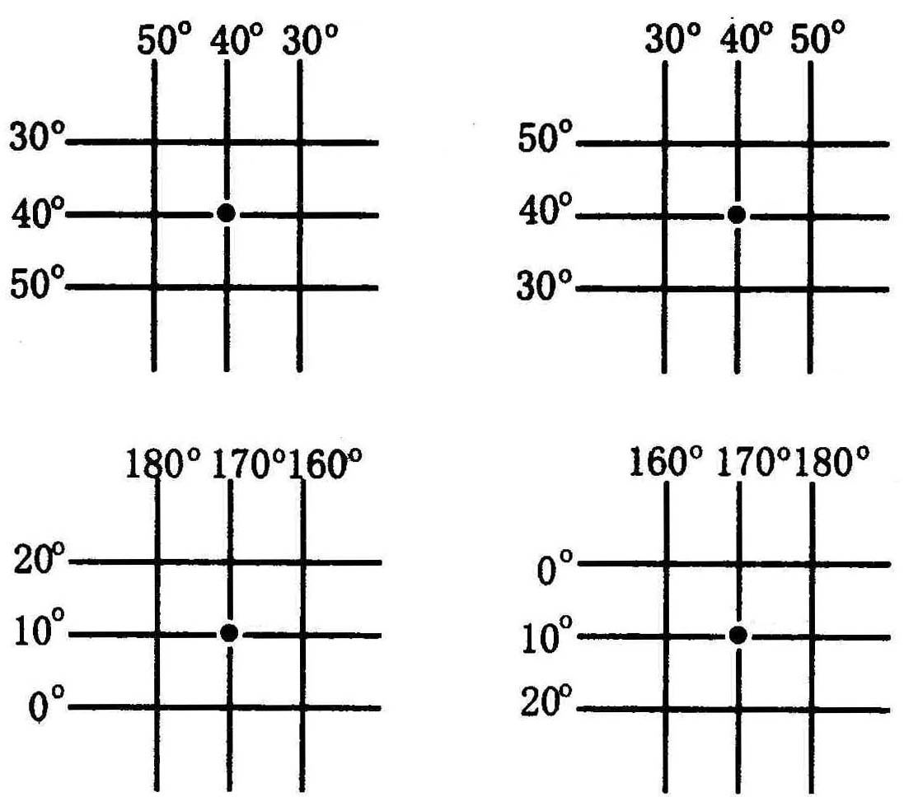
31 读图回答（共5分）
A
B
C
D

⑴ A点的地理坐标是_______________
⑵ A点在B点的_____________ 方向
⑶ D点在东西半球的___________ 半球
⑷ 位于中纬度的是_______________
⑸ 有太阳直射的是_____________________
32 读图回答（共5分）

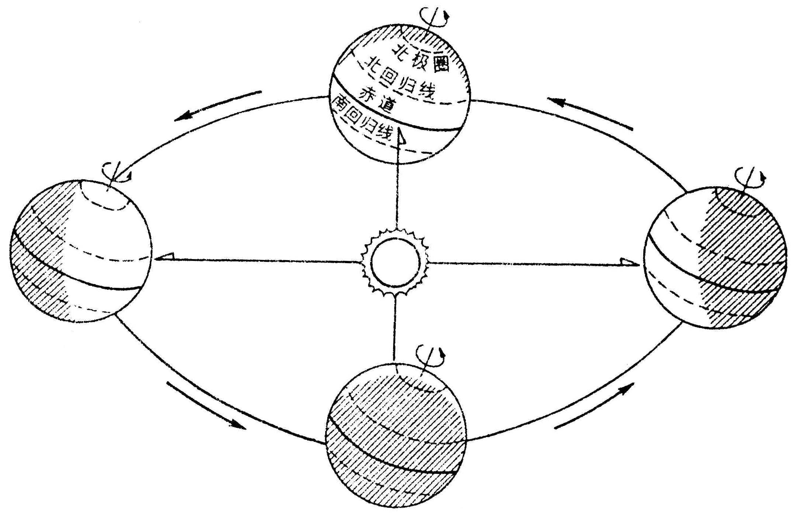
A
C
B
D

⑴ 当地球公转到A点时，太阳直射在____________上，这一天是北半球的____________（节气）。
⑵ 当地球从C点公转到D点时，北京的昼长如何变化？____________。
⑶我们欢度元旦时，地球在公转轨道上处于哪两个点之间？ （ ）
A.A～B之间 B.B～C之间
C.C～D之间 D.D～A之间
⑷当地球位于图中B的位置时，下列现象出现的是 （ ）
A.北京的昼长达一年中的最大值 B.北极圈内出现极夜现象
C.南半球的澳大利亚正处于一年中的夏季 D.邹城市昼夜平分

答 案 卷
一 共30分，每题一分

1 | 2 | 3 | 4 | 5 | 6 | 7 | 8 | 9 | 10 | 11 | 12 | 13 | 14 | 15
16 | 17 | 18 | 19 | 20 | 21 | 22 | 23 | 24 | 25 | 26 | 27 | 28 | 29 | 30

二 共10分，每空一分
31 1__________
2______________
3_______________
4_________________
5________________

- 1________ _________
2__________________
3_______________________
4_______________________

